具体实施方式
表一和表二是本发明在制品生产中的应用实例。
表一和表二中的数据说明实施例(1-3)比未调整配方的滑板产品的气孔率及耐压强度、抗侵蚀性、耐冲刷等性能指标都有了很大的提高，使用寿命明显延长。
表一 应用实例1
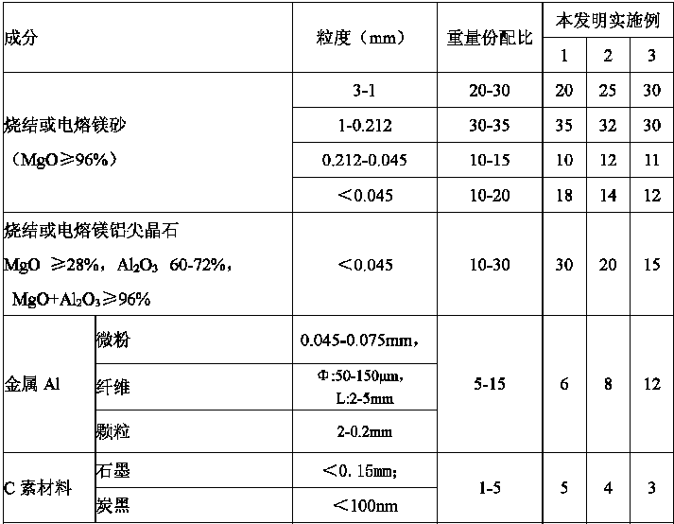
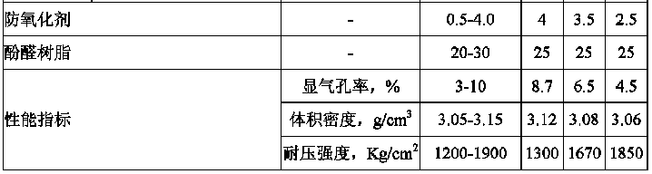
表二 应用实例2
